Россия, Республика Коми
Княжпогостский район
МБУ «Княжпогостский районный историко-краеведческий музей»

УЧЁТНАЯ КАРТОЧКА
мемориального объекта
памятник «СОЛДАТ»
___24____
(номер карточки)

- Населённый пункт и дата установки: Республика Коми, Княжпогостский район,
с.Княжпогост, ,
1971 год.
- Вид объекта: памятник истории.
- Размеры и краткое описание объекта:

4. Дословный текст общей надписи: 1941-1945Вечная память павшим героям
д.Ерос-18 фамилий
д.Вейпом- 23 фамилии
д.Удор – 41 фамилия
д.Раковица- 61 фамилия
д.Половники – 21 фамилии
д.Кырткетш – 15 фамилий
- Состояние: удовлетворительное.

- Объект находится на балансе Администрации сельского поселения «Княжпогост» -

- Фото объекта:
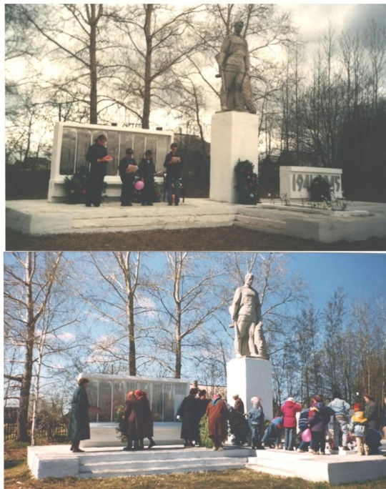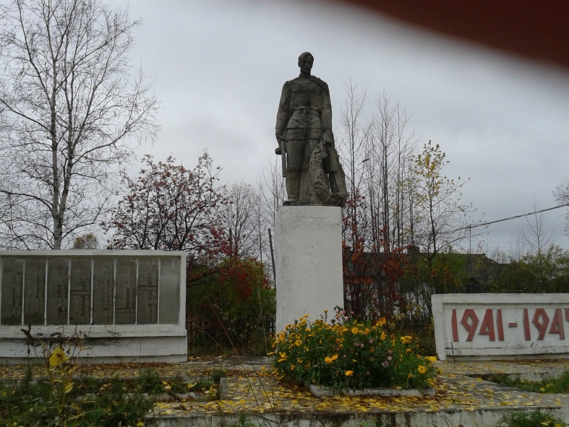

- Схема расположения в населённом пункте:

- Приложения к учётной карточке: д.Ерос – Габов В.Н., Габов В.Н., Габов В.И., Габов К.Н., Захаров И.Е., Лапин А.В., Лапин В.Ф., Лапин И.И., Манов М.А,, Манов Н.Д., Манов Н.Д., Манов Н.И., Манов Н.С., Опарин М.И., Подоров Л.П., Подоров В.С., Сенюков А.П., Соков Д.А., д.Вейпом – Люосев А.И., Люосев А.И., Люосев А.С., Люосев В.И., Люосев Г.И., Люосев Д.А., Люосев Е.И., Люосев И.С., Люосев И.И., Люосев П.В., Люосев М.В., Люосев Н.И., Люосев Н.С., Люосев П.В., Люосев С.К., Манов Е.И., Обросов А.И., Обросов Е.И., Обросов И.А., Сенюков А.Ф., Сенюков Н.С., Сенюков П.А., Соков С.Ф., д.Удор – Габов А.П., Габов А.Д., Габов В.Н., Габов Л.А., Габов Н.П., Габов С.И., Килюшев М.Д., Килюшев И.А., Килюшев М.И., Килюшев С.А., Лапин Е.В., Лапин И.И., Лапин И.Д., Лапин М.С., Манов А.Д., Манов Н.Д., Подоров А.И. , Подоров М.А., Подоров Н.И., Подоров С.А., Попов В.В., Попов В.Г., Пудов А.М., Пудов А.Н., Пудов Н.Д., Суровцев А.Н., Суровцев А. И., Суровцев А.Н., Суровцев А.В., Суровцев А.Д., Суровцев В.В., Суровцев И.Г., Суровцев И.С., Суровцев И.Д., Суровцев И.А., Суровцев М.Р., Суровцев М.В., Суровцев И.Е., Чапин Н.В., Шилин И.В., Ярапов Д.И., Ярапов Н.И., д.Раковица – Габов П.Е., Злобин А.И., Злобин В.С., Злобин Д.В., Злобин М.С., Злобин С.А., Злобин С.А., Козлов Д.П., Манов В. А., Подоров А.И., Подоров, Подоров, Кузнецов Н.И., Кузнецов Н.С., Лапин Е.В., Лапин И.В., Лапин И.Ф., Максаров А.И., Максаров А.И., Максаров Н.И., Пархачев А.И., Пархачев И.А., Пархачев М.И., Подоров А.Ф., Подоров А.И., Подоров Б.С., Подоров В.Ф., Подоров И.Е., Подоров И.Н., Подоров М.А., Подоров Н.И., Подоров С.А., Подоров С.И., Пудов Д.И., Сенюков А.И., Сенюков А.Я., Сенюков А.А., Сенюков А.И., Подоров А.М., Подоров А.И., Подоров В.А., Подоров Д.Г., Подоров Е.И., Подоров И.В., Подоров И.И., Подоров И.Н., Подоров И.С., Подоров И.А., Подоров Н.А., Подоров Н.В., Подоров К.И., Пудов А.С., Пудов А.С., Пудов Д.С., Пудов Г.Д, Пудов И.В, Пудов Н.Д., Пудов Н.И., Пудов Н.С., Соков А.И., д.Кырткетш – Космортов В.Д., Кузнецов А.С., Кузнецов И.Д., Сенюков И.В., Сенюков И.А,, Сенюков Н.Н., Сенюков Н.П., Сенюков С.Я., Смолин И.Я., Чапин А.А., Чапин А.В.,Чапин В.В., ЧапинН.В., ЧапинС.В., Чапин С.И.,д.Половники – Гришин А.В., Гришин Н.И., Кракчиев С.С., Манов И.Д., Полещиков А.С,, Полещиков П.А,, Пудов И.Д., Фотиев А.В., Фотиев А.П., Фотиев А.И., Фотиев А.П., Фотиев А.М., Фотиев В.И., Фотиев К.И., Фотиев Н.П., Фотиев Н.Ф., Фотиев П.И., Шилашидов И.Г., Шилашидов И.И., Шилашидов И.И., Шилашидов Н.
Руководитель администрации СП «Княжпогост»
__________________А.Б.Михайлов
М.п.
«___»________________2014г.
Руководитель администрации МР «Княжпогостский»
____________________В.И.Ивочкин
М.п.
«___»______________2014г.

